Kölcsönös bűnügyi jogsegély
Esettanulmányok – Útmutató oktatóknak

Írta:
Daniel Constantin Motoi
Bíró
Elsőfokú Bíróság, IV. kerület, Bukaresti Törvényszék, Bukarest

Tartalomjegyzék

A. Forgatókönyvek 1
I. Bevezető jogesetek 1
II. Jogeset, Kérdések 2

B. Jegyzetek a jogesetekről az oktatók részére 3

C. Módszertani útmutató 3
I. Alapötlet és főbb témakörök 3
II. Csoportmunka és a szeminárium struktúrája 4
III. Kiegészítő anyagok 5

D. Megoldások 6

Kölcsönös bűnügyi jogsegély
A. I. Bevezető jogesetek:
1. A spanyol igazságügyi hatóság egy Dániában tartózkodó tanút akar videokonferencián keresztül meghallgatni.
Milyen jogi aktusokat kell alkalmazni?
2. Egy bolgár igazságügyi hatóság egy Írországban tartózkodó tanút akar telefonkonferencián keresztül meghallgatni.
Milyen jogi aktusokat kell alkalmazni?
3. A német igazságügyi hatóság videokonferencián keresztül szeretne meghallgatni egy Görögországban tartózkodó szakértőt.
Milyen jogi aktusokat kell alkalmazni?
4. A francia igazságügyi hatóság egy Romániában tartózkodó szakértőt akar telefonkonferencián keresztöl meghallgatni.
Milyen jogi aktusokat kell alkalmazni?
5. Egy horvát igazságügyi hatóság meg akar idézni egy Dániában tartózkodó vádlottat.
Milyen jogi aktusokat kell alkalmazni?
6. Egy ír igazságügyi hatóság egy Görögországban tartózkodó tanút akar megidézni.
Milyen jogi aktusokat kell alkalmazni?
7. Egy román igazságügyi hatóság videokonferencián keresztül akar meghallgatni egy Grúziában tartózkodó tanút.
Milyen jogi aktusokat kell alkalmazni?
8. Egy bolgár igazságügyi hatóság egy Norvégiában tartózkodó tanút akar megidézni.
Milyen jogi aktusokat kell alkalmazni?
9. Egy német igazságügyi hatóság videokonferencián keresztül akar meghallgatni egy Svájcban tartózkodó tanút.
Milyen jogi aktusokat kell alkalmazni?

- II. A jogeset tényállása:
Az Aradi Járásbírósághoz illetékességi területén eljáró ügyészség 3 lopás ügyében nyomoz, amelyek 2019.12.20. és 2020.02.24. között követtek el az ország nyugati részén (ügyiratszám: 5440/P/2019). A lopásokat az A3-as autópálya különböző parkolóiban követték el, a két gyanúsított az éjszaka folyamán árucikkeket tulajdonított el teherautókról. A nyomozás során a román ügyészség azonosított egy dán kamionsofőrt, aki szemtanúja volt az egyik lopásnak. A két parkolóban készült felvételek alapján a román hatóságok azonosították a két gyanúsítottat. Az egyik gyanúsított ír állampolgár, és a rendőrség által kapott információk alapján Írországban él. A másik gyanúsított C.C., román állampolgár (született: 1978.12.23.), és az Arad megyei Aradon él a May utca 9. szám alatt.
A romániai ügyésznek – videokonferencián keresztül – meg kell hallgatnia A.B. (született: 1960.01.14.) tanút, aki jelenleg a dániai Aarhus településen, a Langelandsgade utcában él, és nem szándékozik Romániába jönni a meghallgatás érdekében. Ezt követően a romániai ügyész videokonferencián keresztül meghallgatja az ír gyanúsítottat, J. H.-t (született: 1966.10.15.) aki az írországi Dublinban található Henry Streeten él, és nem hajlandó személyesen megjelenni a kihallgatás foganatosítása érdekében.
Kérdések:
- Melyik jogi aktus alkalmazható A.B. tanú videokonferencia útján történő meghallgatására? Ha a tanút videokonferencián nem lehet meghallgatni, meghallgatható-e a tanú telefonkonferencián keresztül?
- Ki lehet-e hallgatni J.H. gyanúsítottat videokonferencián keresztül?
- Határozza meg az illetékes megkeresett hatóságokat Dániában és Írországban, valamint azokat az kommunikációs (átviteli) csatornákat, amelyeket használni kell.
- A megkereső igazságügyi hatóság milyen jogsegély iránti kérelem (JK) formanyomtatványt használ a meghallgatás videokonferencia vagy telefonkonferencia útján történő kérelmezésekor?
- Töltse ki a tanú és a gyanúsított kihallgatására irányuló jogsegély iránti kérelmeket (JK).
- Vannak-e határidők az kölcsönös bűnügyi jogsegély (KBJ) illetékes megkeresett hatóságok általi végrehajtására?
- Milyen szabályok és követelmények vonatkoznak a tanú vagy gyanúsított kihallgatására?

B. rész. Jegyzetek a jogesetekről az oktatók részére
A. II. Jogeset forgatókönyve:
- Az illetékes kérelmező hatóságot megváltoztatják, helyébe a szeminárium helyszínéül szolgáló tagállam illetékes hatósága lép, kivéve Görögországot, Dániát és Írországot.
- A város a szeminárium helyszínéül szolgáló országból a változtatás után kerül kiválasztásra. Ezen túlmenően C.C. gyanúsított a szeminárium helyszínéül szolgáló állampolgára lesz. (a címét ebből az országból kell kiválasztani).
C. rész. Módszertani útmutató
- Alapötlet és főbb témakörök
A képzési anyag célja, hogy a tagállamokbeli igazságügyi alkalmazottak megismerjék az igazságügyi együttműködés európai szintű jogi aktusait a külföldről történő bizonyítékgyűjtésre vonatkozóan.
Az igazságügyi alkalmazottak nagyon gyakran találják magukat nehéz helyzetben, amikor megpróbálják azonosítani és alkalmazni a büntetőügyekben folytatott igazságügyi együttműködéshez szükséges megfelelő jogi aktust.
Az alkalmazandó jogi aktus azonosítását követően az igazságügyi alkalmazottaknak adminisztratív feladatokat is el kell végezniük, kezdve a jogi aktus által előírt űrlap kitöltésétől, az illetékes hatóság azonosításától, a formanyomtatvány fordításától, a bírósági együttműködésre vonatkozó további információk beszerzéséig vagy megküldéséig.
Ezen okok miatt a szemináriumok a következő főbb szempontokat fogják érinteni:
- Az KBJ-folyamat főbb jellemzői, amelyek középpontjában a tanúk és gyanúsítottak videokonferencián és telefonkonferencián keresztül történő kihallgatása áll.
- Az Európai Unió tagállamai közötti kölcsönös bűnügyi jogsegélyről szóló egyezmény és annak jegyzőkönyve, a kölcsönös bűnügyi jogsegélyről szóló 1959. évi európai egyezmény és annak jegyzőkönyvei, valamint a külföldről származó bizonyítékok gyűjtéséről szóló 41/EU irányelv közötti kapcsolat.
- Ismerkedés a jogsegély iránti kérelem (JK) tartalmával és a kitöltés módjának elsajátítása.

- A vonatkozó jogi aktusokban előírt, tanúk vagy gyanúsítottak videokonferencia és telefonkonferencia útján történő kihallgatására vonatkozó szabályok és követelmények megismerése.
- Különböző adminisztratív részletek, például, hogy hogyan kell eljárnia a kibocsátó hatóságnak egy olyan helyzetben, ahol elektronikus jogsegély iránti kérelem áll rendelkezésre, vagy hogyan találja meg a kibocsátó hatóság az illetékességgel rendelkező végrehajtó tagállamot, akinek a kérelmet címezni kell.
- Csoportmunka és a szeminárium struktúrája
A szeminárium a ppt. előadással (15-20 perc) kezdődik, amelyben a tréner ismerteti a kölcsönös bűnügyi jogsegély folyamatának néhány kulcsfontosságú jellemzőjét (az KBJ és a kölcsönös elismerés jogi aktusai közötti kapcsolat, a jogi aktusok azonosításának módja, az átviteli/kommunikációs csatornák, a formanyomtatványok, végrehajtás, határidők), röviden rámutatva a videokonferencia és a telefonkonferencia útján történő kihallgatására vonatkozó rendelkezésekre az Európai Unió tagállamai közötti kölcsönös bűnügyi segítségnyújtásról szóló egyezmény, valamint a büntetőügyekben történő kölcsönös segítségnyújtásról szóló 1959. évi európai egyezmény második kiegészítő jegyzőkönyv rendelkezései alapján.
A szeminárium a bevezető esetekkel folytatódik, amelyek lehetőséget adnak a résztvevőknek arra, hogy meghatározzák az igazságügyi együttműködés különböző eszközeit annak érdekében, hogy egy másik tagállam együttműködésével bizonyítékokat gyűjtsenek.
A résztvevőket 4-6 darab 5-8 főből álló csoportra osztják, és minden csoportnak lesz egy laptopja vagy számítógépe internetkapcsolattal.
A bevezető jogesetek segítenek a résztvevőknek a büntetőjogi ügyekben folytatott igazságügyi együttműködés jogi eszközei közötti kapcsolat jobb megértésében, mivel néha ez bonyolultnak tűnhet.
A tréner irányítja a résztvevőket, hogy ismerjék fel a büntetőügyekben kibocsátott európai nyomozási határozatról szóló 2014/41/EU Irányelv (2014. április 3.), az Európai Unió tagállamai közötti kölcsönös bűnügyi jogsegélyről szóló egyezmény, valamint a büntetőügyekben történő kölcsönös segítségnyújtásról szóló 1959. évi európai egyezmény és annak jegyzőkönyvei közötti kapcsolatot.
A bevezető jogesetek megoldása körülbelül 30 percet vesz igénybe. Ezt követően 10 perces szünet következik.
A jogeset lehetőséget ad arra, hogy mélyebben megértsük az KBJ-rendszert és a kölcsönös elismerés jogi aktusai közötti különbséget, alkalmazva az Európai Unió tagállamai közötti kölcsönös bűnügyi jogsegélyről szóló egyezmény, valamint a büntetőügyekben történő kölcsönös segítségnyújtásról szóló 1959. évi európai egyezmény és annak jegyzőkönyvei rendelkezéseit.
A kérdések megválaszolásával a résztvevők képesek lesznek azonosítani az KBJ-folyamatban részt vevő illetékes hatóságokat, megérteni a jogsegély továbbításának csatornáit, a határidők alkalmazhatóságát, valamint a tanúk és gyanúsítottak videokonferencián történő kihallgatására vonatkozó szabályokat és követelményeket.
A résztvevők jogsegély iránti kérelmeket (JK) is ki fognak tölteni, gyanúsítottak vagy tanúk KBJ keretében történő meghallgatására. A gyakorlat során 2-3 csoport gyanúsított kihallgatására, 2-3 csoport pedig a tanú kihallgatására tölti ki a JK-t.
A résztvevők a „Compendium” szekcióban érhetik el az EJN honlapját. Itt a résztvevők ki tudnak tölteni egy online JK-t, ezt el tudják menteni, ki tudják nyomtatni. A befejezett JK-kat a tréner később ellenőrizni fogja.
Az esetmegoldás körülbelül 2 óra 20 percet vesz igénybe.
A fennmaradó kérdéseket plenáris ülésen kell megvitatni (kb. 5-10 perc).
A szervezőknek törekedniük kell arra, hogy olyan csoportokat alakítsanak ki, ahol a résztvevők hasonló szintű tapasztalattal rendelkeznek a KBJ-vel és a kapcsolódó jogi aktusokkal összefüggésben.
- Kiegészítő anyagok
Résztvevőknek hozzáféréssel kell rendelkeznie kell a büntetőügyekben történő kölcsönös segítségnyújtásról szóló 1959. évi európai egyezmény és annak jegyzőkönyveihez (link), az Európai Unió tagállamai közötti kölcsönös bűnügyi jogsegélyről szóló egyezményhez, valamint a büntetőügyekben kibocsátott európai nyomozási határozatról szóló 2014/41/EU Irányelvhez. (Az EJN honlapja)

D. rész. Megoldások
A. I. Bevezető jogesetek:
A büntetőügyekben az EU területén a bizonyítékok megszerzése kétféle módon történhet: a kölcsönös segítségnyújtás elvén alapuló jogi aktusok vagy a kölcsönös elismerés elvén alapuló jogi eszközök alkalmazásával.
Ebben az igazságügyi hatóság legfontosabb feladata a jövőbeli igazságügyi együttműködési folyamatban részt vevő két tagállam tekintetében alkalmazandó jogi eszköz meghatározása. Ez lehetővé teszi a megkereső igazságügyi hatóság számára, hogy megismerje az abban foglalt követelményeket, ezáltal a megkeresés megfelelő eredményt érjen el.
A kibocsátó igazságügyi hatóság által alkalmazandó jogi aktus azonosítása nem egy konkrét jogi aktus kiválasztását jelenti. Az alkalmazandó jogi aktus az, amely abban a pillanatban hatályos, amikor az igazságügyi hatóság jogsegélyt kér egy másik tagállamon belüli hatóságtól.
Ehhez a kibocsátó hatóságnak különös figyelmet kell fordítania a jogi aktusok sorrendjére, mivel azok a tagállamokkal kapcsolatos egyéb jogi aktusokat helyettesítik vagy egészítik ki (a más jogi aktusokkal való kapcsolat általában a szóban forgó jogi aktus elején vagy záró rendelkezéseiben szerepel – pl. az ENYH-ra vonatkozó 2014/41/EU Irányelv 34. cikke, az Európai Unió tagállamai közötti kölcsönös bűnügyi jogsegélyről szóló egyezmény 1. cikke).
- Például, ha az európai nyomozási határozatról szóló irányelv alkalmazandó, a kibocsátó igazságügyi hatóságnak ki kell töltenie egy ENYH-t, és követnie kell a 2014. április 3-án kelt 2014/41/EU európai parlamenti és tanácsi irányelvben említett eljárást.
- Ha a 2014/41/EU irányelv nem alkalmazható egy tagállam vonatkozásában, akkor a kibocsátó igazságügyi hatóságnak igénybe kell vennie az olyan jogi aktusokban foglalt általános KBJ-t, mint például: az a büntetőügyekben történő kölcsönös segítségnyújtásról szóló 1959. évi európai egyezmény, és annak két kiegészítő jegyzőkönyve, valamint a 26. cikke alapján megkötött kétoldalú megállapodások, a Schengeni Megállapodást végrehajtó egyezmény és a Európai Unió tagállamai közötti kölcsönös bűnügyi jogsegélyről szóló egyezmény, valamint annak kiegészítő jegyzőkönyve
Mielőtt meghatározzuk a jogesetek megoldásait, emlékeztetni kell arra, hogy az európai nyomozási határozatról szóló 2014/41/EU Irányelv az Európai Unióban 2017. május 22. napja óta hatályban lévő jogi aktus, néhány kivételtől eltekintve (néhány tagállam nem részes az Irányelvben és az velük szemben kötőerővel nem bír).
Az európai nyomozási határozatról szóló 2014/41/EU irányelv 44. és 45. preambulum-bekezdésében foglaltaknak megfelelően az EUSZ-hez és az EUMSZ-hez csatolt, az Egyesült Királyságnak és Írországnak a szabadságon, a biztonságon és a jog érvényesülésén alapuló térség tekintetében fennálló helyzetéről szóló 21. jegyzőkönyv 1. és 2. cikkével, valamint 4a. cikke (1) bekezdésével összhangban, és e jegyzőkönyv 4. cikkének sérelme nélkül, Írország nem vesz részt ennek az irányelvnek az elfogadásában, az rá nézve nem kötelező és nem alkalmazandó. Az EUSZ-hez és az EUMSZ-hez csatolt, Dánia helyzetéről szóló 22. jegyzőkönyv 1. és 2. cikke értelmében Dánia nem vesz részt ennek az irányelvnek az elfogadásában, az rá nézve nem kötelező és nem alkalmazandó.

Amint azt a 2014/41/EU irányelv 34. cikkének (1) bekezdése is említi, a büntetőügyekben az európai nyomozási határozat felváltotta a hagyományos KBJ-t egy olyan együttműködési mechanizmussal, amely a kölcsönös elismerésen alapul, különösen a bizonyítékok megszerzése tekintetében. Ily módon a tagállamok az ENYH-ra vonatkozó irányelvet a bizonyítékok összegyűjtésére vonatkozó egyéb jogi akutsok rovására alkalmazzák, ez nem pusztán egy választható lehetőség a kibocsátó igazságügyi hatóság számára.
Bár az ENYH-ra vonatkozó irányelv 34. cikkének (3) bekezdése értelmében a tagállamok 2017. május 22-ét követően két- vagy többoldalú megállapodásokat köthetnek vagy alkalmazhatnak továbbra is más tagállamokkal, ez azonban csak annyiban lehetséges, amennyiben ezek lehetővé teszik az irányelv céljainak további megerősítését, valamint hozzájárulnak a bizonyítási eljárások egyszerűsítéséhez vagy további megkönnyítéséhez, az irányelvben foglaltak tiszteletben tartása mellett
A videokonferencián vagy más audiovizuális közvetítésen, valamint a telefonkonferencián történő kihallgatásról különböző jogi aktusok rendelkeznek, mint például:
- az európai nyomozási határozatról szóló 2014/41/EU irányelv 24. és 25. cikke,
- az Európai Unió tagállamai közötti kölcsönös bűnügyi jogsegélyről szóló 2000. évi egyezmény 10. és 11. cikke.

- büntetőügyekben történő kölcsönös segítségnyújtásról szóló 1959. évi európai egyezmény második kiegészítő jegyzőkönyvének 9. és 10. cikke
Az idézésre vonatkozó rendelkezésekkel a 2000. évi egyezményben (5. cikk), valamint az 1959. évi egyezményben (7. cikk) találkozhatunk.

Az a)-i) pontban alkalmazandó jogi aktus megállapításával meghatározzuk azokat a szabályokat, formanyomtatványokat és követelményeket, amelyeket az igazságügyi együttműködésben részt vevő tagállamoknak követnie szükséges.
- Egy spanyol igazságügyi hatóság videokonferencián keresztül akar meghallgatni egy Dániában tartózkodó tanút Milyen jogi aktust kell alkalmazni?

Spanyolország átültette a 2014/41 EU irányelvet az ENYH-ra vonatkozóan, azonban Dánia nem részes tagállam, illetve ugyanezen irányelv (45) preambulumbekezdése értelmében nem köti ez a jogi aktus.
A ENYH-ra vonatkozó 2014/41/EU Irányelv implementálásának jelenlegi állása megtalálható az EJN honlapján – www.ejn-crimjust.europa.eu az Igazságügyi együttműködésre vonatkozó EU jogi eszközök menüpontban. (Legal instruments for Judicial Cooperation) A táblázatban szerepel továbbá az irányelv implementálásának jelenlegi állása (Status of implementation of the Directive) oszlop, ahol ellenőrizhetjük, hogy egy ország átültette-e az irányelvet az ENYH-ra vonatkozóan.

Ez azt jelenti, hogy meg kell határoznunk egy olyan, a KBJ-re vonatkozó jogi aktust, amely mindkét tagállamra alkalmazandó. Esetünkben a Dániára és Spanyolországra is alkalmazható jogi aktus az Európai Unió tagállamai közötti kölcsönös bűnügyi jogsegélyről szóló 2000. május 29-én kelt egyezmény, mivel az mindkét tagállam által aláírásra, ratifikálásra került, és jelenleg is hatályban van. (A tanú videokonferencián keresztül történő meghallgatására az egyezmény 10. cikkében foglaltak alapján van lehetőség)

Az Európai Unió tagállamai közötti kölcsönös bűnügyi jogsegélyről szóló, 2000. május 29 -i egyezmény ratifikációs részleteinek táblázata elérhető az EJN honlapján.

A spanyol igazságügyi hatóságnak mégis ellenőriznie kell Dánia nyilatkozatát a 2000. évi egyezmény egyes rendelkezéseinek alkalmazásával kapcsolatban. Amint az a lenti ábrán látható, Dánia nyilatkozata csak arra vonatkozik, hogy a 10. cikk szerinti videokonferencián keresztül történő meghallgatás a gyanúsítottal (terhelttel) szemben nem alkalmazható, amely a mi esetünkben nem merül fel. Mindezek alapján tehát a 2000. évi egyezmény alkalmazható az a) kérdésben.

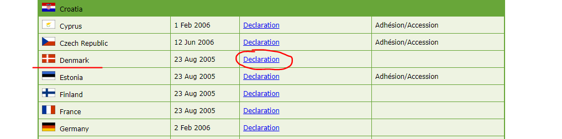

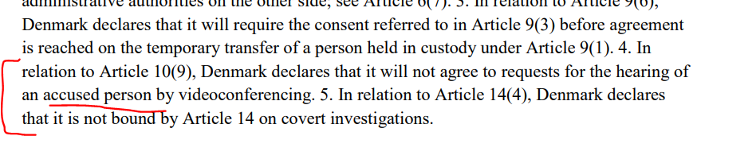
2. A bolgár igazságügyi hatóság telefonkonferencián keresztül szeretne meghallgatni egy Írországban tartózkodó tanút. Milyen jogi aktust kell alkalmazni?

Az implementálás jelenlegi állásának ismételt ellenőrzésekor azt látjuk, hogy Bulgária átültette az ENYH-ra vonatkozó 2014/41/EU irányelvet, azonban Írország nem része ennek a jogi aktusnak az irányelv (44) preambulumbekezdése szerint.

Ez azt jelenti, hogy meg kell határoznunk egy olyan, a KBJ-re vonatkozó jogi aktust, amely mindkét tagállamra alkalmazandó. Esetünkben Bulgáriára és Írországra is alkalmazható jogi aktus az Európai Unió tagállamai közötti kölcsönös bűnügyi jogsegélyről szóló 2000. május 29-én kelt egyezmény, mivel az mindkét tagállam által aláírásra, ratifikálásra került, és jelenleg is hatályban van. (A tanú videokonferencián keresztül történő meghallgatására az egyezmény 10. cikkében foglaltak alapján van lehetőség). A 2000. évi egyezmény Írországban 2020. augusztus 23-án lépett hatályba.
A bolgár igazságügyi hatóságnak mégis ellenőriznie kell az Írország által a 2000. évi egyezmény egyes rendelkezéseinek alkalmazásával kapcsolatban tett nyilatkozatait. Írország nyilatkozatait ellenőrizve megjegyezzük, hogy ezek egyike sem érinti a 10. cikk alkalmazhatóságát. Tehát ebben az esetben is a 2000. évi egyezmény alkalmazható a b) kérdésben.

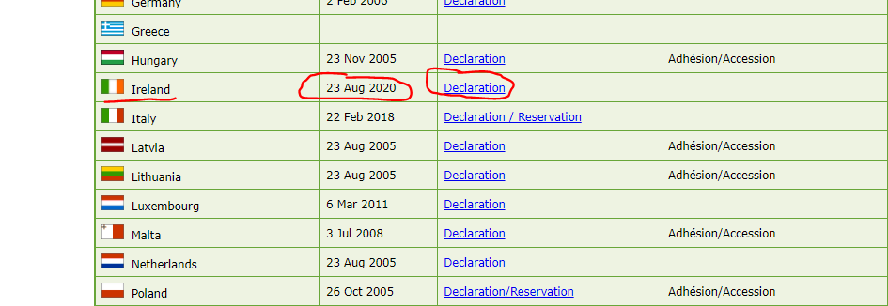

3. A német igazságügyi hatóság videokonferencián keresztül szeretne meghallgatni egy Görögországban tartózkodó szakértőt. Milyen jogi aktust kell alkalmazni?

A fent említett, ENYH-ról szóló 2014/41/EU Irányelv implementálásának jelenlegi állását ellenőrizve megjegyezzük, hogy mind Németország, mind Görögország átültette az irányelvet, ami azt jelenti, hogy ez a jogi aktus a két tagállam között alkalmazandó, az irányelv 24. cikkének rendelkezései alapján.

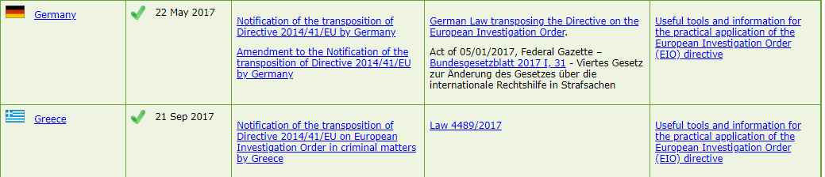

4. A francia igazságügyi hatóság telefonkonferencián keresztül akar egy Romániában tartózkodó szakértőt meghallgatni. Milyen jogi aktust kell alkalmazni?

A fent említett, ENYH-ról szóló 2014/41/EU Irányelv implementálásának jelenlegi állását ellenőrizve megjegyezzük, hogy mind Franciaország, mind Románia átültette az irányelvet, ami azt jelenti, hogy ez a jogi aktus a két tagállam között alkalmazandó, az irányelv 24. cikkének rendelkezései alapján.

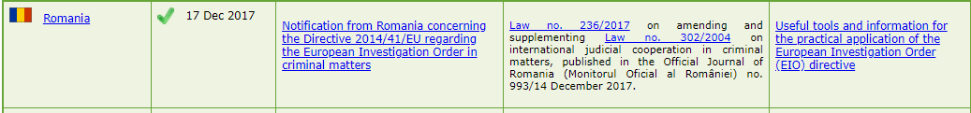

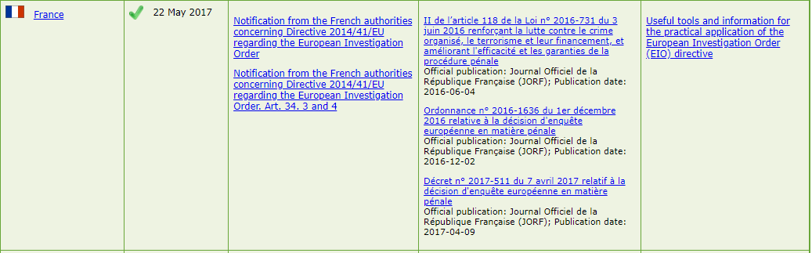

5. Egy horvát igazságügyi hatóság meg akar idézni egy Dániában tartózkodó vádlottat. Milyen jogi aktusokat kell alkalmazni?

Ebben az esetben elsőként azt szükséges felismerni, hogy amit a horvát igazságügyi hatóság kérelmezett az nem nyomozati intézkedés , ami azt jelenti, hogy kívül esik az ENYH-ról szóló 2014/41 irányelv alkalmazási körén. Mindezek alapján tehát nem kell ellenőriznünk az irányelv implementálásának állapotát.
Meg kell határoznunk egy, a kölcsönös jogsegélyről szóló, mindkét tagállamra alkalmazandó jogi aktust. Az Európai Unió tagjaként először azt ellenőrizzük, hogy a 2000. évi egyezmény (az 5 cikk rendelkezik az eljárási iratok megküldése és kézbesítése tekintetében) mindkét tagállamterületén hatályban van-e. Ehhez ellenőrizzük a 2000-es Egyezmény fent említett ratifikációs táblázatát. Látható, hogy Dánia esetében a 2000-es Egyezmény hatályban van, Horvátország esetében azonban nem.
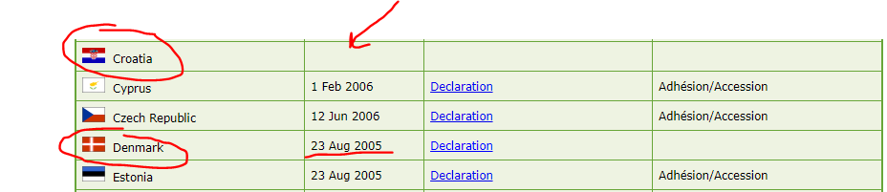

Meg kell határoznunk a kölcsönös jogsegély egyéb eszközét, amely mindkét tagállamra vonatkozhat. A kölcsönös bűnügyi jogsegélyről szóló európai egyezmény (1959) 7. cikke szabályozza az eljárási ügyiratok, határozatok kézbesítését, illetve tanúk, szakértők, terheltek megjelenését. Ellenőriznünk kell, hogy ez a jogi aktus mindkét tagállamban hatályban van-e.
Ehhez az Európa Tanács egyezményekkel foglalkozó irodájának (Treaty Office of the Council of Europe) honlapját szükséges felkeresni, ahol ellenőrizzük az 1959-es egyezmény aláírását és ratifikálását. Az aláírással ellátott országok listája itt érhető el.

Az alábbiakban azt látjuk, hogy az 1959-es Egyezmény mindkét tagállamban hatályban van. Ennek ellenére a horvát igazságügyi hatóságnak ellenőriznie kell Dánia fenntartásait (R) és nyilatkozatait (D) az 1959-es Egyezmény egyes rendelkezéseinek alkalmazásával kapcsolatban.

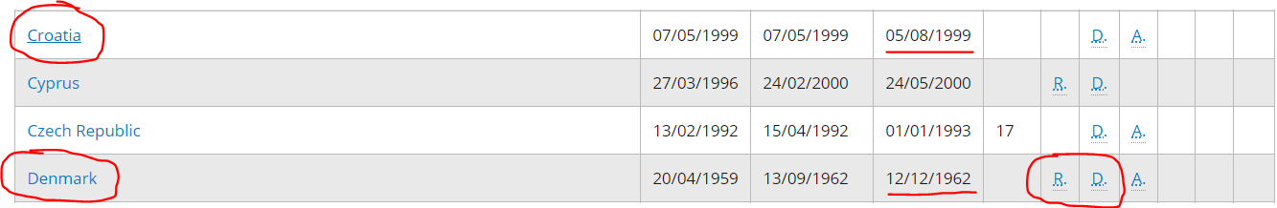

Az alábbiakban Dánia fenntartásai és nyilatkozatai olvashatók azzal kapcsolatban, hogy az 1959-es egyezmény 7. cikke hogyan alkalmazható. (mely esetekben, milyen határidővel)

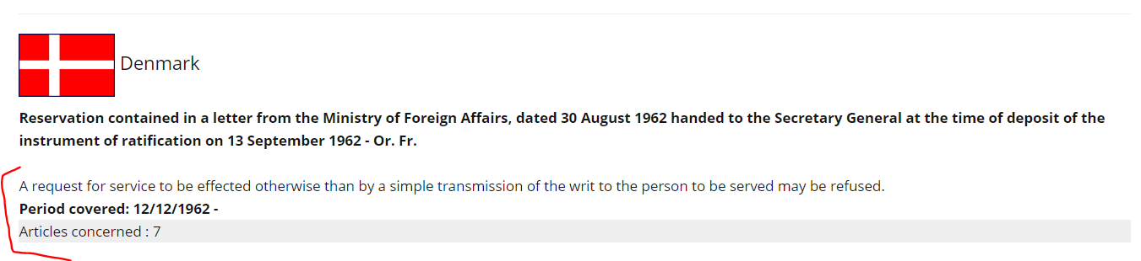
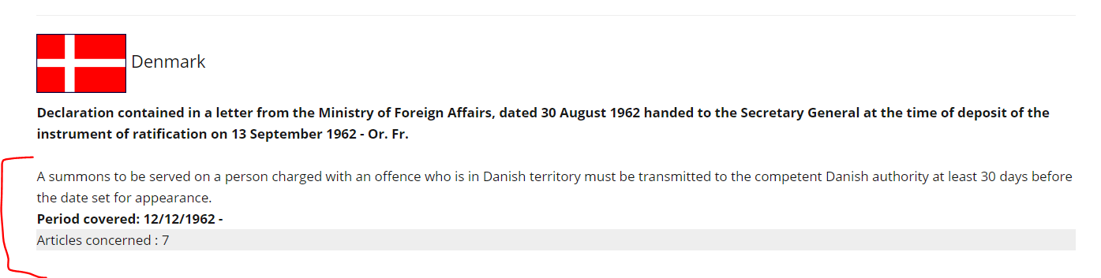

6. Egy ír igazságügyi hatóság egy Görögországban tartózkodó tanút akar megidézni. Milyen jogi aktusokat kell alkalmazni?

Ebben az esetben ismét fel kell ismerni, hogy amit az ír igazságügyi hatóság kérelmezett, az nem nyomozati intézkedés, ami azt jelenti, hogy kívül esik az ENYH-ról szóló 2014/41 Irányelv alkalmazási körén. Mindezek alapján tehát nem kell ellenőriznünk az irányelv implementálásának állapotát. (Írországot sem köti az irányelv).
Meg kell határoznunk egy, a kölcsönös jogsegélyről szóló, mindkét tagállamra alkalmazandó jogi aktust. Az Európai Unió tagjaként először azt ellenőrizzük, hogy a 2000. évi Egyezmény (az 5 cikk rendelkezik az eljárási iratok megküldése és kézbesítése tekintetében) mindkét tagállamterületén hatályban van-e. Ehhez ellenőrizzük a 2000-es Egyezmény fent említett ratifikációs táblázatát. Látható, hogy Írország esetében a 2000-es Egyezmény hatályban van, Görögország esetében azonban nem.
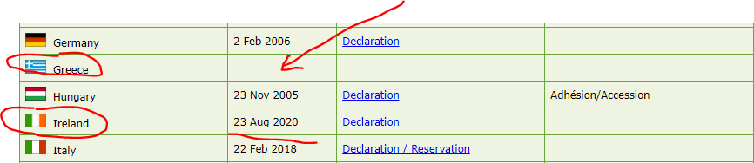

Ez azt jelenti, hogy meg kell határoznunk a kölcsönös jogsegély egyéb eszközét, amely mindkét tagállamra vonatkozhat. A kölcsönös bűnügyi jogsegélyről szóló európai egyezmény (1959) 7. cikke szabályozza az eljárási ügyiratok, határozatok kézbesítését, illetve tanúk, szakértők, terheltek megjelenését. Ellenőriznünk kell, hogy ez a jogi aktus mindkét tagállamban hatályban van-e.
Ahogy korábban is említésre került, az Európa Tanács egyezményekkel foglalkozó irodájának (Treaty Office of the Council of Europe) honlapját szükséges felkeresni, ahol ellenőrizzük az 1959-es egyezmény aláírását és ratifikálását.
Az alábbiakban azt látjuk, hogy az 1959-es Egyezmény mindkét tagállamban hatályban van. Ennek ellenére az ír igazságügyi hatóságnak ellenőriznie kell a Görögország által az 1959-es Egyezmény egyes rendelkezéseinek alkalmazásával kapcsolatban tett fenntartásokat (R). A görögországi fenntartások ellenőrzésével megállapítható, hogy ezek egyike sem érinti az 1959-es Egyezmény 7. cikkének alkalmazását.

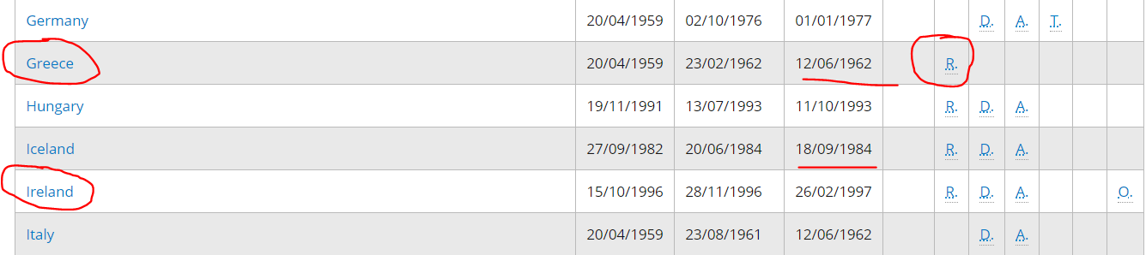

7. Egy román igazságügyi hatóság videokonferencián keresztül akar meghallgatni egy Grúziában tartózkodó tanút. Milyen jogi aktusokat kell alkalmazni?

Az ENYH-ról szóló 2014/41 Irányelv nem alkalmazható, mivel Grúzia nem tagja az Európai Uniónak, ezért ebben az esetben is figyelemmel kell lennünk az Európa Tanács egyezményekkel foglalkozó irodájának (Treaty Office of the Council of Europe) honlapjára.
A tanú videokonferencia útján történő meghallgatásának lehetőségét az 1959-es egyezmény második kiegészítő jegyzőkönyvének (182. számú szerződés - Strasbourg, 2001.11.08.) 9. cikke biztosítja. Látható, hogy a Második Kiegészítő Jegyzőkönyv mind Romániában, mind Grúziában hatályban van, így ez a jegyzőkönyv a két ország közötti KBJ jogi eszköze.

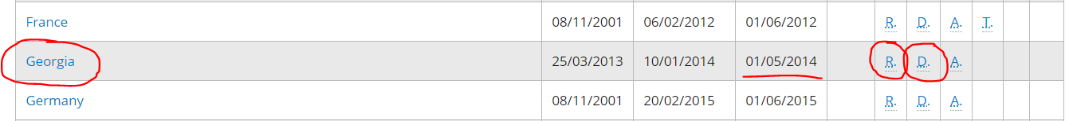

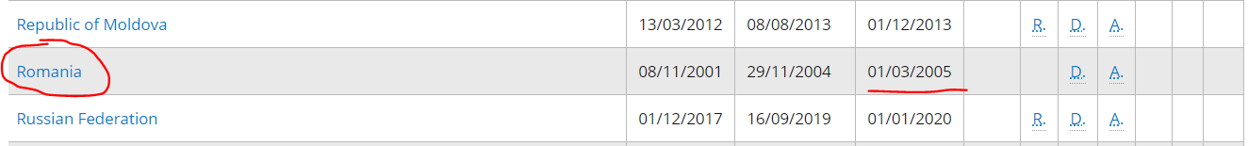

Ebben az esetben a román igazságügyi hatóságnak ellenőriznie kell a Grúzia által az 1959-es Egyezményhez csatolt Második Kiegészítő Jegyzőkönyv egyes rendelkezéseinek alkalmazásával kapcsolatban tett fenntartásait (R) és nyilatkozatait (D). Ellenőrzésük után megállapítható, hogy egyik sem érinti az 1959-es egyezmény második kiegészítő jegyzőkönyvének 9. cikkének alkalmazhatóságát.

8. Egy bolgár igazságügyi hatóság egy Norvégiában tartózkodó tanút akar megidézni. Milyen jogi aktusokat kell alkalmazni?

Először is fel kell ismerni, hogy az ENYH-ról szóló 2014/41 Irányelv nem alkalmazható erre a konkrét esetre.
Ugyan Norvégia nem tagja az Európai Uniónak, a 2000. évi Egyezmény egyes rendelkezései mégis alkalmazandók Norvégiára és Izlandra az EU-val kapcsolatban az Európai Unió, valamint az Izlandi Köztársaság és a Norvég Királyság között létrejött, az Európai Unió tagállamai közötti kölcsönös bűnügyi jogsegélyről szóló 2000. május 29-i egyezmény és az ahhoz csatolt 2001. évi jegyzőkönyv egyes rendelkezéseinek alkalmazása tárgyában született megállapodás értelmében.

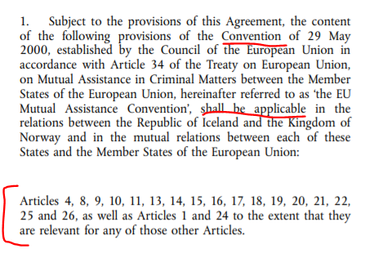
Érdemes megjegyezni, hogy az eljárási dokumentumok megküldésére vonatkozó 5. cikk nem szerepel a fent említett Megállapodás 1. cikkének (2) bekezdésében, ami azt jelenti, hogy a 2000. évi Egyezmény nem lehet a két ország közötti kölcsönös jogsegély jogi eszköze.

Rámutatunk arra, hogy az 1959. évi Egyezmény 7. cikke az eljárási iratok megküldésével foglalkozik, ezért szükséges erre figyelmet fordítani. Látható, hogy az 1959-es Egyezmény mindkét országban hatályban van. Ezt követően a bolgár igazságügyi hatóságnak ellenőriznie kell a Norvégia által az 1959. évi Egyezmény egyes rendelkezéseinek alkalmazásával kapcsolatban tett fenntartásokat (R) és nyilatkozatokat (D).

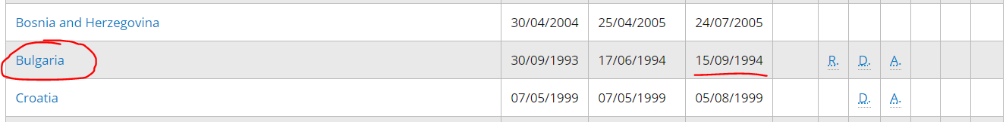

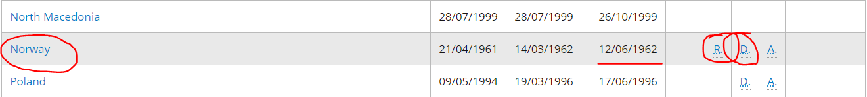

Az alábbiakban a Norvégia által az 1959. évi egyezményhez a 7. cikk alkalmazására vonatkozóan tett fenntartások és nyilatkozatok találhatók.

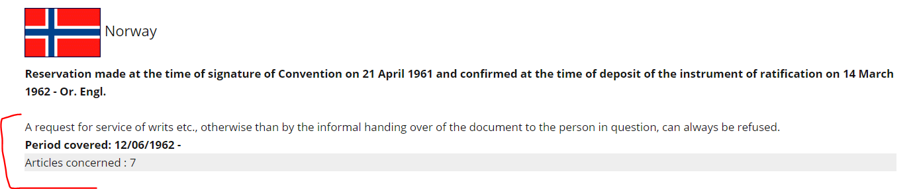
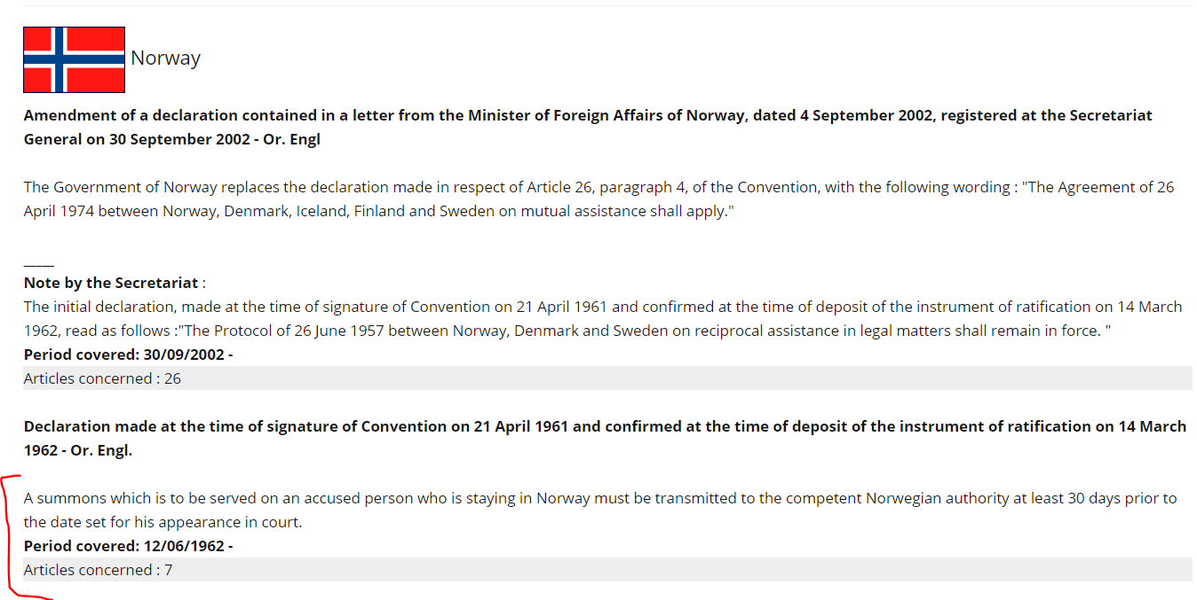

9. Egy német igazságügyi hatóság videokonferencián keresztül akar meghallgatni egy Svájcban tartózkodó tanút. Milyen jogi aktusokat kell alkalmazni?

Ellőször is figyelembe kell venni, hogy az ENYH-ról szóló 2014/41 Irányelv nem lesz alkalmazható ebben az esetben.
Másodsorban pedig azt, hogy a 2000. évi Egyezmény sem alkalmazható.
A tanú videokonferencia útján történő meghallgatásáról az 1959-es Egyezmény második kiegészítő jegyzőkönyvének (182. szerződés - Strasbourg, 2001.11.08.) 9. cikke rendelkezik. A link az alábbiakban található:
https://www.coe.int/en/web/conventions/full-list/-/conventions/treaty/182
Látható, hogy ez a jegyzőkönyv Németországban és Svájcban is hatályban van, így ez a jegyzőkönyv a két ország közötti KBJ jogi eszköze.
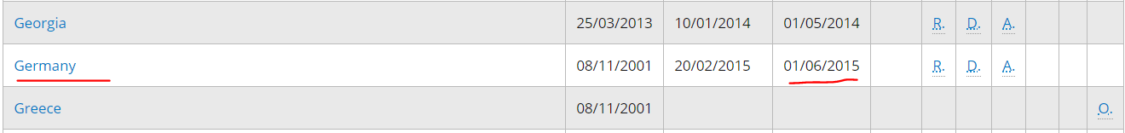

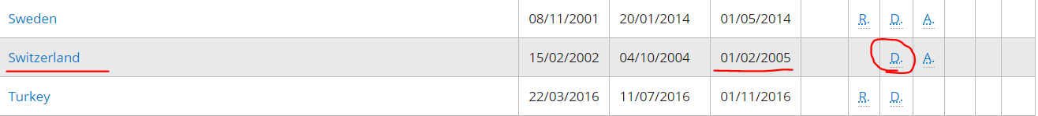

Ezt követően a német igazságügyi hatóságnak ellenőriznie kell a Svájc által az 1959. évi Egyezmény Második Kiegészítő Jegyzőkönyve egyes rendelkezéseinek alkalmazásával kapcsolatban tett nyilatkozatokat (D). Ezeket ellenőrizve megállapítható, hogy egyik sem vonatkozik az 1959. évi Egyezmény Második Kiegészítő Jegyzőkönyv 9. cikkének alkalmazására.
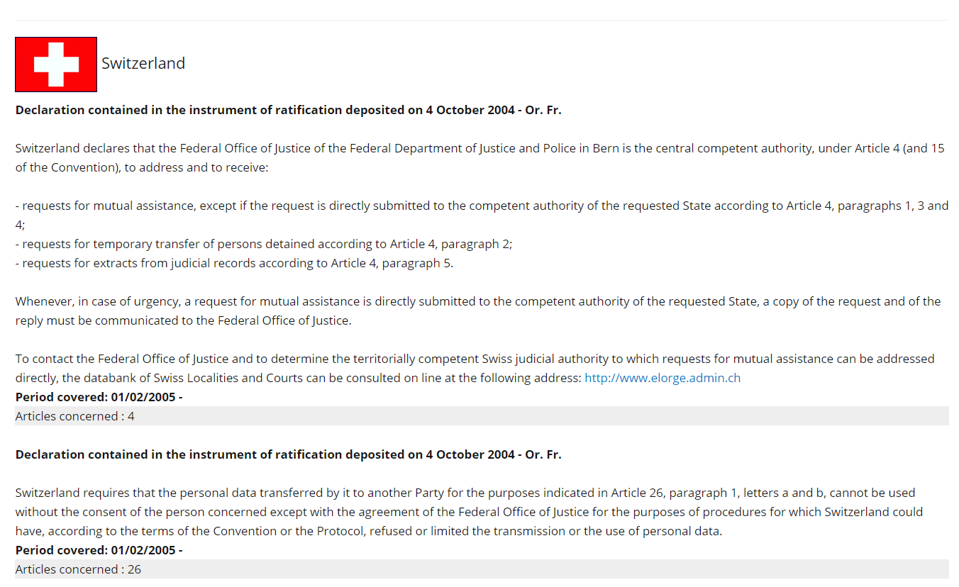

Az igazságügyi együttműködési folyamatban alkalmazandó jogi aktus meghatározásakor szem előtt tartandó legfontosabb elemek:

- Mindig keressünk a KBJ-vel érintett országokban hatályos, a büntetőügyekben folytatott igazságügyi együttműködéshez kapcsolódó jogi aktusokat.
- Mindig ellenőrizzük az Egyezményt (vagy Jegyzőkönyveket) aláíró országokat, és ellenőrizzük a megkeresett állam esetleges fenntartásait és nyilatkozatait is.
- Ellenőrizzük az Európai Unió tagállamára vonatkozó Tanácsi Kerethatározatok vagy Irányelvek implementálásának állapotát (lásd az EJN honlapját).
- A kibocsátó hatóság nem fog olyan jogi aktust alkalmazni, amelyet egy másik vált fel, kizárólag azért, mert úgy gondolja, hogy a régi gyorsabban működött, vagy az együttműködési folyamat gördülékenyebb volt. Például a kibocsátó hatóság nem alkalmazhatja az Európai Unió tagállamai közötti kölcsönös bűnügyi jogsegélyről szóló 2000. május 29-i egyezményt az európai nyomozási határozatról szóló 2014. április 3-i 2014/41/EU irányelv helyett annak érdekében, hogy az Irányelvben és a 2000. évi Egyezményben foglalt különleges helyzetben bizonyítékokat gyűjtsön (például tanú meghallgatása videokonferencián keresztül).
- Ebben az esetben az Irányelv 34. cikk (1) bekezdése értelmében az Irányelv az alkalmazandó jogi aktus, mivel 2017. május 22. napjától felváltja a 2000. évi Egyezmény megfelelő rendelkezéseit a bizonyítékok beszerzése tekintetében. (így a fent említett példánkban a 2000. évi Egyezmény 10. cikkét az ENYH-ról szóló 2014/41 Irányelv 24. cikke váltotta fel). A 2000. évi egyezmény nem tekinthető az irányelv 34. cikkének (3) bekezdésében említett többoldalú megállapodásnak, mivel az irányelv célja az volt, hogy azt egy egyszerűbb és hatékonyabb rendszer váltsa fel (lásd a C-296/08. sz. – Goicoechea ügyet, amelynek 54. és 55. szakaszai értelemszerűen alkalmazandók).
- Dániát és Írországot nem köti a 2014/41/EU irányelv.
- A 2000. évi egyezmény nem hatályos Görögországban és Horvátországban.

A. II. Jogeset:
Megoldások:
1. kérdés: Melyik jogi aktus alkalmazható A.B. tanú videokonferencia útján történő meghallgatására? Ha a tanút videokonferencián nem lehet meghallgatni, meghallgatható-e a tanú telefonkonferencián keresztül?
Amint azt a bevezető jogesetekben kifejtettük, Románia átültette az ENYH-ra vonatkozó Irányelvet, és hogy Dániát ugyanezen irányelv 45. preambulumbekezdése szerint nem köti ez a jogi eszköz. Ez azt jelenti, hogy az Európai Unió tagállamai közötti kölcsönös bűnügyi jogsegélyről szóló 2000. május 29-i egyezmény alkalmazandó, mivel az mindkét tagállamban hatályos.
A tanú videokonferencián keresztül történő meghallgatására vonatkozó követelményeket a 2000. évi Egyezmény 10. cikkének (1)-(8) bekezdése tartalmazza. Dánia sajnos még nem tett nyilatkozatot a tanúk videokonferencia útján történő meghallgatásával kapcsolatban (az egyes államok nyilatkozatait a lásd a lent megadott linken).

Az egyes tagállamok által a 2000. évi Egyezmény egyes rendelkezéseivel kapcsolatban tett nyilatkozatok elérhetők az EJN honlapján.

Dánia nyilatkozatai a 2000. évi Egyezmény rendelkezéseiről itt érhetők el.

Ha a tanú videokonferencia útján történő meghallgatása különböző okok miatt nem lehetséges, a meghallgatás a 2000. évi Egyezmény 11. cikkében foglalt követelmények szerint telefonkonferencián keresztül is történhet.
- Ha a megkereső illetékes hatóság horvátországi, úgy a kölcsönös bűnügyi jogsegélyről szóló 1959. évi Európai Egyezmény (Strasbourg, 2001.11.08.) Második Kiegészítő Jegyzőkönyv 9. cikkének (1)-(7) bekezdése alkalmazandó a tanú videokonferencia vagy telefonkonferencia útján történő kihallgatására, ugyanis Horvátország nem írta alá az Európai Unió tagállamai közötti Kölcsönös Bűnügyi Jogsegélyről szóló 2000. május 29-i Egyezményt, illetve Dániát nem köti az ENYH-ról szóló 2014/41 Irányelv.

2. kérdés: Ki lehet-e hallgatni J.H. gyanúsítottat videokonferencián keresztül?
Amint azt a bevezető jogesetben kifejtettük, Románia átültette az ENYH-ról szóló 2014/41/EU irányelvet, abban azonban Írország nem vesz részt, és az irányelv (44) preambulumbekezdése értelmében nem köti ez a jogi aktus.
Románia és Írország is aláírta és ratifikálta a 2000. évi Egyezményt, az Egyezmény 2020.08.23. napjától hatályos Írországban. Ez azt jelenti, hogy az Európai Unió tagállamai közötti Kölcsönös Bűnügyi Segítségnyújtásról szóló, 2000. évi Egyezmény alkalmazható, mivel mindkét tagállam aláírta és ratifikálta.
A gyanúsított videokonferencia útján történő meghallgatására vonatkozó követelményeket a 2000. évi egyezmény 10. cikkének (9) bekezdése tartalmazza, azonban Írország sajnos még nem tett nyilatkozatot a tanúk videokonferencia útján történő meghallgatásával kapcsolatban (lásd az egyes államok nyilatkozatait az alábbi linken).

Az egyes tagállamok által a 2000. évi Egyezmény egyes rendelkezéseivel kapcsolatban tett nyilatkozatok elérhetők az EJN honlapján.

Írország nyilatkozatai a 2000. évi Egyezmény rendelkezéseivel kapcsolatban itt érhetők el.

Ha a megkereső illetékes hatóság horvátországi, úgy a Kölcsönös Bűnügyi Jogsegélyről szóló 1959. évi Európai Egyezmény (Strasbourg, 2001.11.08.) Második Kiegészítő Jegyzőkönyv 9. cikkének (8) bekezdése alkalmazandó a gyanúsított videókonferencia vagy telefonkonferencia útján történő meghallgatására, ugyanis Horvátország nem írta alá az Európai Unió tagállamai közötti Kölcsönös Bűnügyi Jogsegélyről szóló 2000. május 29-i Egyezményt, illetve Írországot nem köti az ENYH-ról szóló 2014/41 irányelv.

3. kérdés: Határozza meg az illetékes megkeresett hatóságokat Dániában és Írországban, valamint azokat az kommunikációs (átviteli) csatornákat, amelyeket használni kell.
Jogsegély iránti kérelem (JK) Románia (vagy más tagállam Horvátország és Görögország kivételével) – Dánia
A 2000. évi egyezmény 6. cikkének (1) bekezdése szerint a kölcsönös segítségnyújtás iránti megkereséseket írásban vagy valamely olyan eszköz útján történik, amely lehetővé teszi olyan írásos változat készítését, amelynek hitelességét a címzett tagállam meg tudja állapítani. A megkereséseket az azok teljesítésére és előterjesztésére területileg illetékes igazságügyi hatóságok egymás között közvetlenül küldik meg, és az azokra adott válaszokat – eltérő rendelkezés hiányában – ugyanilyen módon küldik vissza.
A megkeresett illetékes hatóság az EJN honlapján található Atlasz segítségével azonosítható. Kiválasztjuk az országot (Dániát), a szükséges nyomozati intézkedést (703: Hearing witnesses: by video conference-Tanúk meghallgatása: videokonferencia útján), ezután válasszuk ki a minden egyéb ügy lehetőséget (All other matters) (nem ez a helyzet súlyos gazdasági jogsértő cselekmények, illetve pénzmosás esetén), ezt követően az alkalmazandó jogi aktust (2000. évi Egyezmény), majd a város (Aarhus) hozzáadásával megtaláljuk azt az illetékes hatóságot, ahová a jogsegély iránti kérelmet közvetlenül meg kell küldeni (az egyes lépéseket lásd lent).

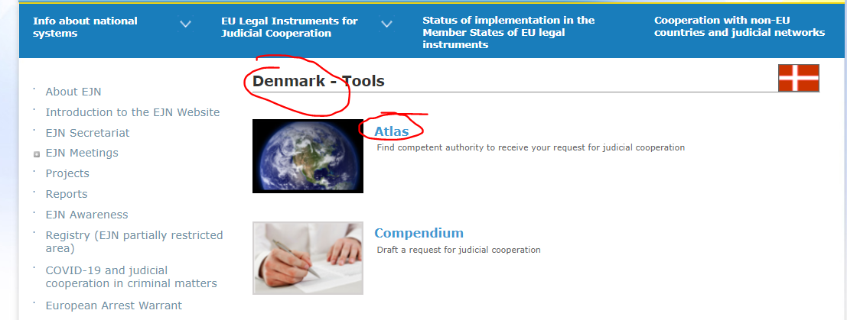

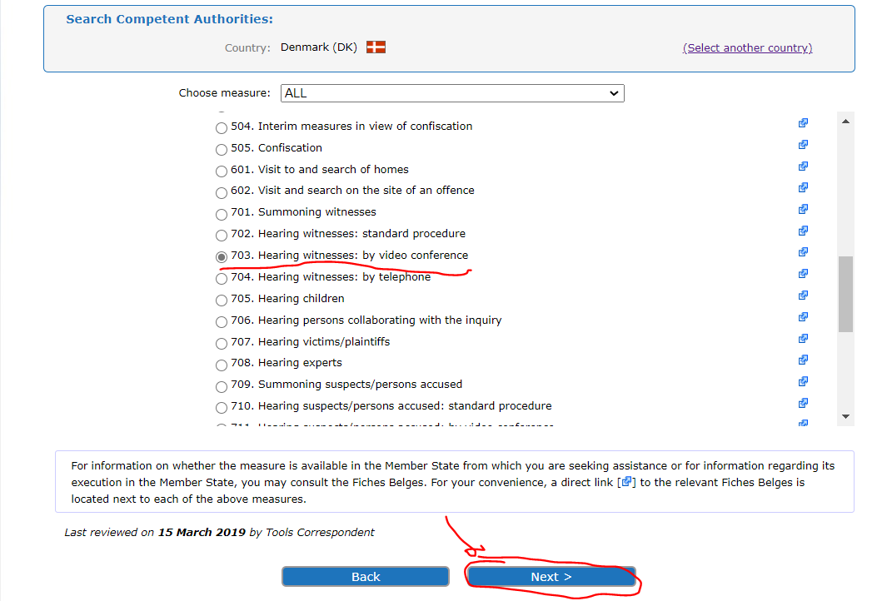
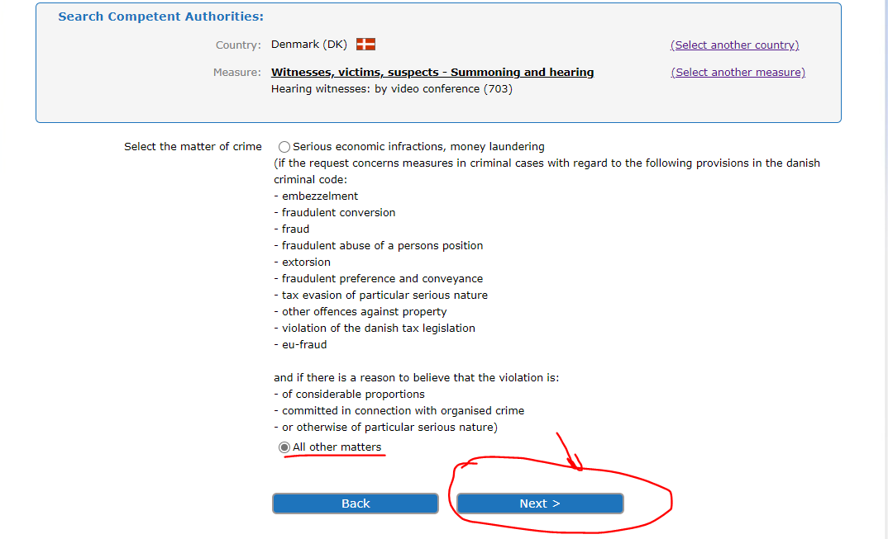

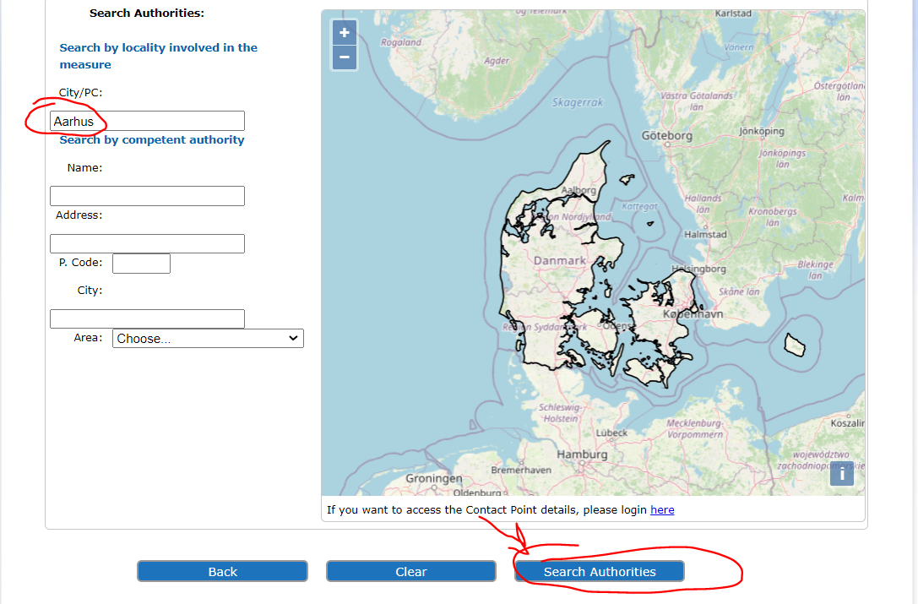

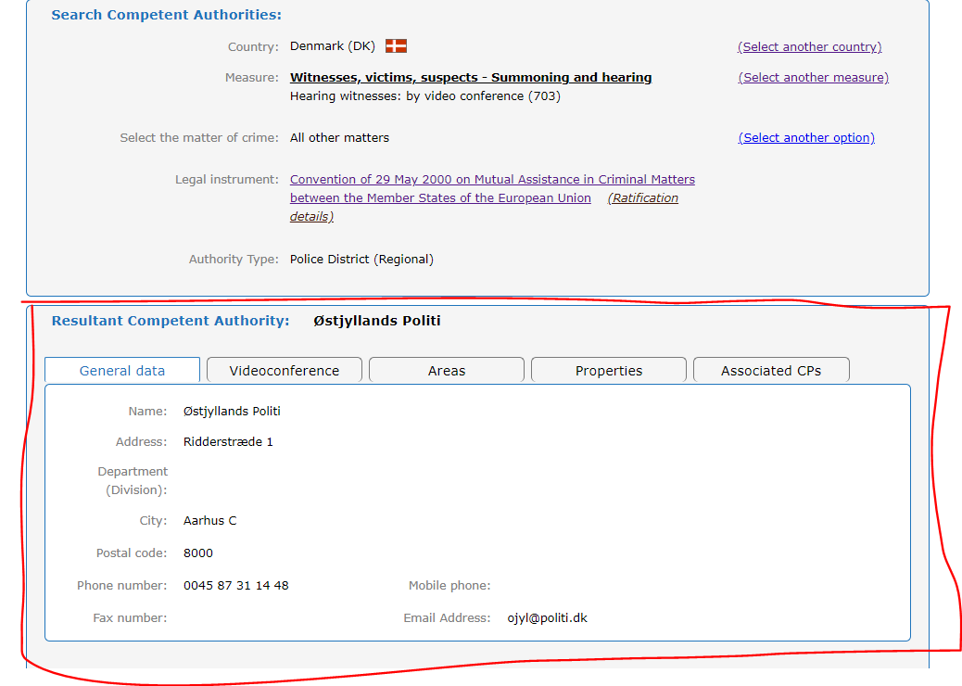

Miután a JK-t az illetékes hatóság részére megküldték a megkereső és a megkeresett hatóság felveszi a kapcsolatot annak érdekében, hogy a kihallgatás technikai részleteit megszervezze.
Horvátország esetében alkalmazni kell a büntetőügyekben történő kölcsönös segítségnyújtásról szóló 1959. évi európai egyezmény második kiegészítő jegyzőkönyvének 4. cikkét, kivéve ha a két ország között nem létezik kedvezőbb kétoldalú megállapodás (igazságügyi miniszériumok közötti kapcsolat).
Jogsegély iránti kérelem (JK) Románia (vagy más tagállam, Horvátország és Görögország kivételével) – Írország
A 2000. évi egyezmény 6. cikkének (1) bekezdése szerint a kölcsönös segítségnyújtás iránti megkeresés írásban vagy valamely olyan eszköz útján történik, amely lehetővé teszi olyan írásos változat készítését, amelynek hitelességét a címzett tagállam meg tudja állapítani. A megkereséseket az azok teljesítésére és előterjesztésére területileg illetékes igazságügyi hatóságok egymás között közvetlenül küldik meg, és az azokra adott válaszokat – eltérő rendelkezés hiányában – ugyanilyen módon küldik vissza.
Az (1) bekezdés ellenére az Egyesült Királyság, illetve Írország a 27. cikk (2) bekezdésében előírt értesítés megküldésekor kijelentheti, hogy a nyilatkozatban meghatározott szerint a neki megküldött megkereséseket vagy közléseket központi hatóságán keresztül kell továbbítani. Ezen tagállamok és az Egyesült Királyság, valamint Írország abból a célból, hogy az (1) bekezdés rendelkezéseinek hatályát erősítsék, egy további nyilatkozat megtételével bármikor korlátozhatják ilyen nyilatkozatuk hatályát. Ilyen módon kell eljárniuk, amikor a Schengeni Végrehajtási Egyezmény kölcsönös jogsegélyre vonatkozó rendelkezéseit számukra hatályba léptetik. (2000. évi Egyezmény 6. cikk (3) bekezdése).
Mivel Írország nyilatkozatot tett e cikkre vonatkozóan, ezért minden beérkező kérelmet az igazságügyi és egyenlőségi miniszternek, mint központi hatóságnak kell elküldeni (lásd alább).

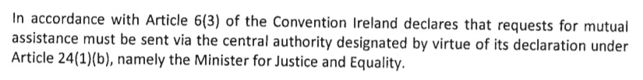
Emiatt a kölcsönös segítségnyújtás iránti kérelmet a román igazságügyi minisztérium (a megkereső hatóság) írásban intézi Írország Igazságügyi és Egyenlőségi Minisztériumához (mint a megkeresett központi hatósághoz), akiugyanezen csatornákon keresztül küldi vissza.

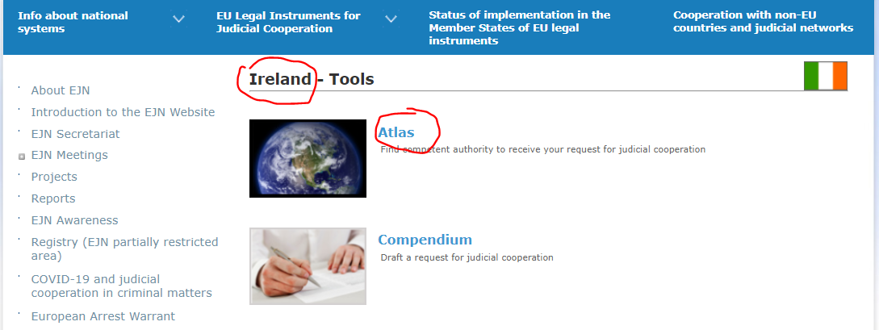

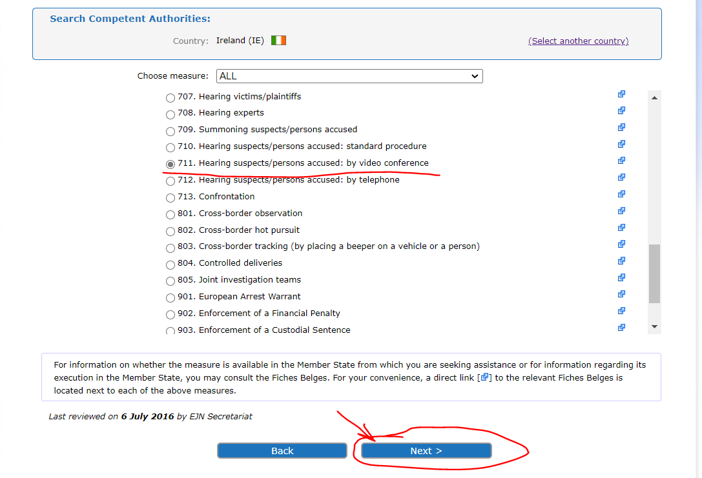

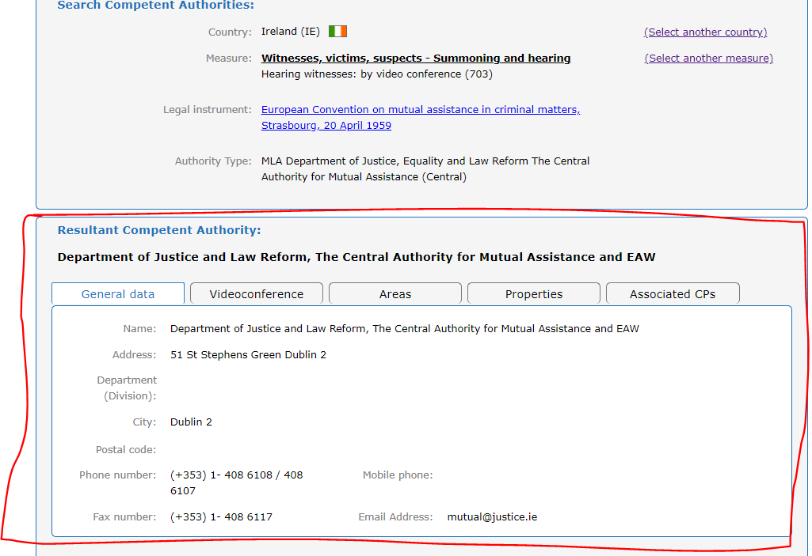

4. kérdés: A megkereső igazságügyi hatóság milyen jogsegély iránti kérelem (JK) formanyomtatványt használ a meghallgatás videokonferencia vagy telefonkonferencia útján történő kérelmezésekor?
A JK-nek sem a 2000. évi Egyezményben, sem az 1959. évi Egyezményben, illetve annak kiegészítő jegyzőkönyveiben sincs külön formanyomtatvány. amelyet a megkereső hatóságnak a megkeresett hatóságnak el kell küldenie.
A megkereső hatóságok nehezen fogalmazzák meg a különböző megkeresett hatóságok részére megküldendő egyes jogsegély iránti kérelmeket. Ez nem könnyű feladat!
Ezért az EJN honlapján a "Compendium" menüpontban lehetőség van a JK kidolgozására attól függően, hogy a megkeresett hatóság valamely uniós tagállamban, Norvégiában vagy egy nem uniós tagállamban található-e.

A Compendium felhasználói kézikönyve ugyanezen a weboldalon érhető el.

5. Töltse ki a tanú és a gyanúsított meghallgatásához szükséges jogsegély iránti kérelmeket!
A résztvevőknek ki kell tölteniük egy jogsegély iránti kérelmet a tanú és/vagy a gyanúsított KBJ keretében történő kihallgatása érdekében.
Legyünk figyelemmel az alábbiakra a tanúk és gyanúsítottak meghallgatására vonatkozó jogsegély iránti kérelmek kitöltésekor:
- A jogsegély iránti kérelem Requesting authority (Megkereső hatóság) rész kitöltésekor szükséges rögzíteni a szeminárium helyszínéül szolgáló ország az adott jogesetben szereplő bűncselekmények kivizsgálására hatáskörrel és illetékességgel rendelkező nemzeti igazságügyi hatóságát és annak valamennyi részletét (!!! a megkereső hatóság csak abban az esetben marad változatlan, ha a szemináriumra Romániában kerül sor).
- A Requested authority (Megkeresett hatóság) részt a c) kérdésből származó információkkal szükséges kitölteni.
- Requested measure (Kért intézkedés) rész – 703. Tanúk meghallgatása: videokonferencia vagy 711. Gyanúsítottak/vádlottak meghallgatása: videokonferencia a jogsegély iránti kérelemben foglaltaktól függően.
- Persons concerned (Érintett személyek) rész – kérjük, töltse ki a két gyanúsított és tanú (1., 2. és 3. személy) adataival. Adjon hozzá véletlenszerű részleteket, ha az hiányzik megadott jogesetből.
- Urgency/ Confidentiality (Sürgősség / Titoktartás) rész – jelölje meg az Igen vagy Nem lehetőséget, a nemzeti jogszabályi rendelkezésektől függően. Abban az esetben, ha a két jelölőnégyzet bármelyikében az Igen kerül kijelölésre, a résztvevők jelzik, hogy van-e eljárási határidő, valamint szükséges megjelölni a sürgősség vagy a titoktartás okait.
- A Legal basis of the request (kérelem jogalapja) rész – a jogsegély iránti kérelemben foglaltaktól függően:
- a tanú videokonferencián történő meghallgatására irányuló jogsegély iránti kérelem esetében – a 2000. évi egyezmény (Horvátország kivételével, ahol a jogalap a büntetőügyekben történő kölcsönös bűnügyi jogsegélyről szóló európai egyezmény második kiegészítő jegyzőkönyve, Strasbourg, 2001. november 8.),
- a gyanúsított videokonferencia útján történő meghallgatása esetén – a 2000. évi egyezmény.
Ha az jogesetben a saját ország és a megkeresett ország között két-/többoldalú szerződés érvényesül, úgy a résztvevőknek szükséges megjelölni a két ország között fennálló szerződést/egyezményt/megállapodást vagy bármely más nemzetközi eszközt.
- A Facts and qualification (Tények és minősítés) rész kitöltésekor a résztvevők bemutatják a jogesetben rögzített tényekre vonatkozó nemzeti rendelkezéseket.
- A Special formalitites required under the law of the requesting state (Megkereső állam joga által előírt különleges alaki követelmények) rész kitöltésekor a résztvevők bemutatják a nemzeti jog által a tanúk vagy gyanúsítottak kihallgatásával kapcsolatban előírt alakiságokat (amennyiben alkalmazandóak).
- Az Other authorities involved (Egyéb érintett hatóságok) részben a résztvevők kitöltik a nemzeti jog által meghatározott hatóságot/hatóságokat (amennyiben alkalmazandóak). A résztvevők meghatározzák e hatóságok szerepét, vagy azt, hogy kérnek-e segítséget a kérelem teljesítéséhez.
- A Specific information needed in case of request for hearings by videoconference (videokonferencia útján történő meghallgatás iránti kérelmek esetén szükséges konkrét információk) részben – a résztvevők megadnak minden információt az igazságügyi hatóságukra vonatkozóan, vagy bármilyen fiktív adatot (ha az nem ismert) a megkereső hatóság számára, véletlenszerű információkat a megkeresett hatóság számára, illetve az előzetes információkat, amelyek nem ismertek a megadott jogesetből.
- A Annexes (Mellékletek) szakaszban – amennyiben kitöltik – kérjük, említse meg a melléklet nevét.
- Az Signiture/Ofiicial stamp (Aláírás / Hivatalos bélyegző) résznél a résztvevők véletlenszerű nevet és pozíciót töltenek ki.
6. kérdés: Vannak-e határidők arra, hogy a megkeresett illetékes hatóságok végrehajtsa a kölcsönös bűnügyi jogsegélyeket?
Ellentétben az európai nyomozási határozatról szóló 2014/41/EU irányelvtől, ahol az elismerésre vagy végrehajtásra kifejezett határidőket vezettek be (lásd a 12. cikket), sem a 2000. évi egyezmény, sem a büntetőügyekben történő kölcsönös segítségnyújtásról szóló európai egyezmény második kiegészítő jegyzőkönyve nem biztosít ilyen határidőket a jogsegély iránti kérelem végrehajtására.
Általános szabályként a kérelmeket a lehető leghamarabb és lehetőség szerint a kibocsátó hatóság által megjelölt határidőn belül kell végrehajtani.

- Az Európai Unió tagállamai közötti kölcsönös bűnügyi jogsegélyről szóló, 2000. május 29-i egyezmény (2000. évi egyezmény)
A 4. cikk (2) bekezdése előírja, hogy a megkeresett tagállam a lehető leghamarabb végrehajtja a jogsegély iránti kérelmet, a lehető legteljesebb mértékben figyelembe véve a megkereső tagállam által megjelölt eljárási és egyéb határidőket.
Amennyiben a megkereső tagállam által a kérelem teljesítésére kitűzött határidő előreláthatólag nem teljesíthető, a megkeresett tagállam hatóságai haladéktalanul jelzik a kérelem teljesítéséhez szükséges becsült időt. Ezt követően a megkereső tagállam hatóságai haladéktalanul jelzik, hogy a kérelmet továbbra is fenntartják-e. A megkereső és a megkeresett tagállamok hatóságai ezt követően megállapodhatnak a kérelem tekintetében szükséges további intézkedésekről (4. cikk (4) bekezdés).
- Az Európai Unió tagállamai közötti kölcsönös bűnügyi jogsegélyről szóló európai egyezmény második kiegészítő jegyzőkönyve
Az egyezményben a jogsegély iránti kérelmek végrehajtására nincsenek határidők előírva, ami azt jelenti, hogy a kérelmeket a lehető leghamarabb, és amennyiben lehetséges, a kibocsátó hatóság által megjelölt határidőn belül kell végrehajtani.
7. kérdés: Milyen szabályok és követelmények vonatkoznak a tanú vagy gyanúsított meghallgatására?
A megszerzett bizonyítékok elfogadhatóságának biztosítása érdekében a megkeresett állam hatóságai betartják a megkereső állam hatóságai által megjelölt alakiságokat és eljárásrendet, feltéve, hogy azok nem ellentétesek a megkeresett állam alapvető jogelveivel.
- A tanú videokonferencián keresztül történő meghallgatása => 2000. évi egyezmény 10. cikke.
Az alkalmazandó feltételek, szabályok és követelmények:
- A tanú az egyik tagállam területén van, és őt egy másik tagállam igazságügyi hatóságainak által kell meghallgatni.
- Nem kívánatos vagy nem lehetséges, hogy személyesen jelenjen meg a kérelmező tagállamok területén.
- A megkeresett tagállam hozzájárul, hogy videokonferencia útján folytatja le a meghallgatást, feltéve, hogy a videokonferencia alkalmazása nem ellentétes jogának alapelveivel.
- Szükséges, hogy a megkeresett tagállam igazságügyi hatósága törvényben meghatározott (forma)nyomtatvánnyal megidézze az érintett személyt.
- A meghallgatáson jelen kell lennie – szükség esetén tolmács igénybevétele mellett – a megkeresett tagállam igazságügyi hatóságának, amely felelős a kihallgatandó személy azonosításának biztosításáért, valamint a megkeresett tagállam jogának alapelveinek tiszteletben tartásáért is.
- Ha a megkeresett tagállam igazságügyi hatósága úgy véli, hogy a meghallgatás során megsértik a megkeresett tagállam jogának alapelveit, haladéktalanul megteszi a szükséges intézkedéseket annak biztosítása érdekében, hogy a kihallgatás az említett elvekkel összhangban folytatódjon.
- A kihallgatandó személy védelmére vonatkozó intézkedésekről szükség esetén a kérelmező és a megkeresett tagállamok illetékes hatóságai állapodnak meg.
- A meghallgatást közvetlenül a megkereső tagállam igazságügyi hatósága által közvetlenül, vagy irányítása alatt, saját jogszabályaival összhangban kell lefolytatni.
- A megkereső tagállam vagy a kihallgatandó személy kérésére a megkeresett tagállam biztosítja, hogy a meghallgatandó személyt szükség esetén tolmács segítse.
- A kihallgatandó személynek – amennyiben a megkeresett vagy a megkereső tagállam joga lehetővé teszi – joga van ahhoz, hogy ne tegyen vallomást.
- A megkeresett tagállam igazságügyi hatósága a meghallgatás végén jegyzőkönyvet készít, amelyben feltünteti a meghallgatás időpontját és helyét, a kihallgatott személy személyazonosságát, megkeresett tagállam részéről a meghallgatáson részt vevő teljes apparátust, az esküt és a meghallgatás technikai feltételeit.
- Az dokumentumot a megkeresett tagállam illetékes hatósága továbbítja a megkereső tagállam illetékes hatóságának.
- A videokapcsolat létrehozásának költségeit, a videokapcsolat megkeresett tagállamba történő szolgáltatásával kapcsolatos költségeket, az általa biztosított tolmácsok díjazását, valamint a tanúknak és szakértőknek nyújtott juttatásokat, illetve a felmerülő utazási költségeiket a megkereső tagállam visszatéríti a megkeresett tagállamnak, kivéve, ha ez utóbbi lemond e költségek egészének vagy egy részének visszatérítéséről.
- A tanú videokonferencia általi meghallgatása => az Európai Unió tagállamai közötti kölcsönös bűnügyi jogsegélyről szóló európai egyezmény második kiegészítő jegyzőkönyve 9. cikk 1–7.
Az alkalmazandó feltételek, szabályok és követelmények:
- A tanú az egyik tagállam területén van, és őt egy másik tagállam igazságügyi hatóságainak által kell meghallgatni.
- Nem kívánatos vagy nem lehetséges, hogy személyesen jelenjen meg a kérelmező tagállamok területén.
- A megkeresett tagállam hozzájárul, hogy videokonferencia útján folytatja le a meghallgatást, feltéve, hogy a videokonferencia lefolytatása nem ellentétes jogának alapelveivel.
- A videokonferencián keresztül történő meghallgatásra irányuló jogsegély iránti kérelmeknek tartalmaznia kell azt az okot, amiért a tanú vagy szakértő személyesen nem vehet részt, illetve ami miatt nem kívánatos a személyes megjelenése, valamint rögzíteni kell az igazságügyi hatóság és a meghallgatást lefolytató személyek nevét.
- Szükséges, hogy a megkeresett tagállam igazságügyi hatósága a törvényben meghatározott (forma)nyomtatvánnyal megidézze az érintett személyt.
- A meghallgatáson jelen kell lennie – szükség esetén tolmács igénybevétele mellett – a megkeresett tagállam igazságügyi hatóságának, amely felelős a kihallgatandó személy azonosításának biztosításáért, valamint a megkeresett tagállam jogának alapelveinek tiszteletben tartásáért is.
- Ha a megkeresett tagállam igazságügyi hatósága úgy véli, hogy a meghallgatás során megsértik a megkeresett tagállam jogának alapelveit, haladéktalanul megteszi a szükséges intézkedéseket annak biztosítása érdekében, hogy a kihallgatás az említett elvekkel összhangban folytatódjon.
- A kihallgatandó személy védelmére vonatkozó intézkedésekről szükség esetén a kérelmező és a megkeresett tagállamok illetékes hatóságai állapodnak meg.
- A meghallgatást közvetlenül a megkereső tagállam igazságügyi hatósága által közvetlenül, vagy irányítása alatt, saját jogszabályaival összhangban kell lefolytatni.
- A megkeresett tagállam igazságügyi hatósága a meghallgatás végén jegyzőkönyvet készít, amelyben feltünteti a meghallgatás időpontját és helyét, a kihallgatott személy személyazonosságát, megkeresett tagállam részéről a meghallgatáson részt vevő teljes apparátust, az esküt és a meghallgatás technikai feltételeit.
- Az dokumentumot a megkeresett tagállam illetékes hatósága továbbítja a megkereső tagállam illetékes hatóságának.

- A gyanúsított videokonferencia általi meghallgatása => a 2000. évi egyezmény 10. cikkének (9) bekezdése
A tagállamok indokolt esetben és illetékes igazságügyi hatóságaik egyetértésével saját belátásuk szerint alkalmazhatják a 2000. évi egyezmény 10. cikkének rendelkezéseit is a vádlott videokonferencia útján történő kihallgatása vonatkozásában. Ebben az esetben a videokonferencia megtartására vonatkozó döntés és a videokonferencia lebonyolításának módja az érintett tagállamok közötti megállapodástól függ, amely megállapodás összhangban áll a nemzeti jogukkal és a vonatkozó nemzetközi jogi instrumentumokkal, ideértve az emberi jogok és alapvető szabadságok védelméről szóló 1950. évi európai egyezményt is.
Bármely tagállam a 27. cikk (2) bekezdése szerinti értesítésekor kijelentheti, hogy nem alkalmazza az első albekezdést. Az ilyen nyilatkozat bármikor visszavonható. A meghallgatásokat csak a vádlott hozzájárulásával lehet lefolytatni. A vádlottak jogainak védelme érdekében szükségesnek bizonyuló szabályokat a Tanács kötelező erejű jogi aktusban fogadja el.

Feltételek, szabályok és követelmények:
- A gyanúsított az egyik tagállam területén van, és egy másik tagállam igazságügyi hatóságainak kell meghallgatni.
- Nem kívánatos vagy lehetséges, hogy személyesen jelenjen meg a kérelmező tagállamok területén.
- A megkeresett tagállam szükségesnek tartja a meghallgatást, ezzel az illetékes igazságügyi hatóságok egyetértenek.
- A videokonferencia megtartása tekintetében az illetékes igazságügyi hatóságok közötti megállapodás szükséges.
- Az érintett Feleknek megállapodásra kell jutniuk a videokonferencia megtartásának módjáról.
- A gyanúsított beleegyezése.

Strasbourg, 2001.XI.8.
HL L 130., 2014.5.1., 1–36. o.
2000/C 197/01
Strasbourg, 1959.IV.20.

